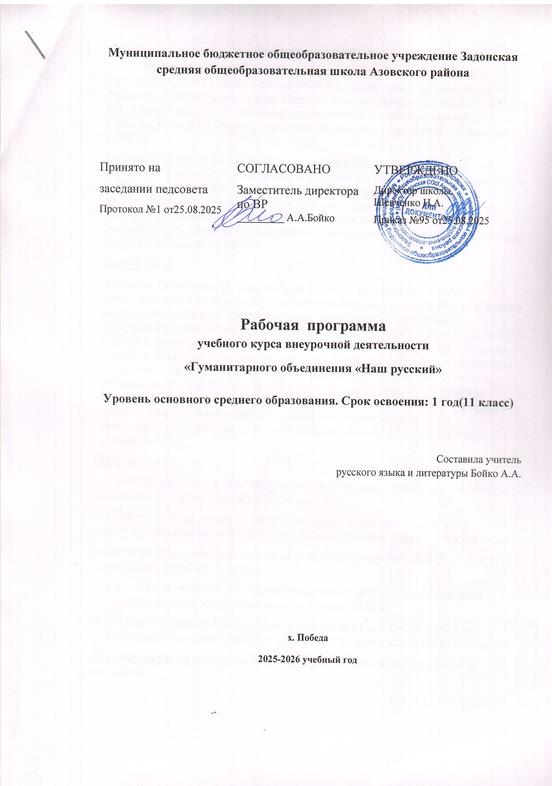
ПОЯСНИТЕЛЬНАЯ ЗАПИСКА
Рабочая программа курса внеурочной деятельности «НАШ РУССКИЙ» для 11 класса разработана в соответствии с требованиями Федерального государственного образовательного стандарта основного общего образования на основе требований к результатам освоения основной образовательной программы основного общего образования МБОУ Задонской СОШ
По учебному плану на изучение курса в 11 классе отводится 34 часа, что составляет 1 час в неделю. Содержание программы предполагает расширение и углубление теоретического материала, позволяющее формирование практических навыков выполнения тестовых заданий на ЕГЭ. Вместе с тем курс даёт выпускникам средней школы целостное представление о богатстве русского языка, помогает использовать в повседневной практике нормативную устную и письменную речь.
Цели курса:
освоение учащимися 11 классов норм русского литературного языка, подготовка старшеклассников к выполнению заданий экзаменационной работы на более высоком качественном уровне, формирование устойчивых практических навыков выполнения тестовых и коммуникативных задач на ЕГЭ, а также пользования нормированной устной и письменной речью в различных сферах дальнейшей (послешкольной) жизни. Главная цель курса – обеспечить поддержку освоения содержания учебного предмета «Русский язык» учащимися средней школы, сформировать умения и навыки выполнения тестовых и коммуникативных заданий на уровне, позволяющем и учителю, и ученику прогнозировать положительные результаты выполнения экзаменационной работы с учетом способностей и языковой подготовки обучающихся.
Задачи курса:
- совершенствование языковой грамотности учащихся, формирование умения выполнять все виды языкового анализа;
- дифференциация освоения алгоритмов выполнения тестовых и коммуникативных задач учащимися с разным уровнем языковой подготовки;
- обучение старшеклассников осознанному выбору правильных ответов при выполнении тестовых заданий;
- освоение стилистического многообразия и практического использования художественно-выразительных средств русского языка;
Материал программы предполагает использование его для расширения и углубления содержания учебного предмета «Русский язык» на базовом уровне.
Формы изучения курса, которые могут быть использованы в процессе освоения,
обусловлены его практической направленностью: работа с нормативными документами, с учебными пособиями по подготовке к ЕГЭ, с тестами и текстами, тренинг, практикум, ответы на поставленные вопросы как результат самостоятельного осмысления и решения лингвистических и коммуникативных задач, мини-исследования содержания и языковых средств конкретных текстов.
Последовательность освоения содержания предлагаемого курса обусловлена в основном композиционной структурой тестовых и коммуникативных заданий экзаменационной работы и логикой изложения учебного материала в примерной программе изучения русского языка в основной и средней школе.
Проектная деятельность учащихся может быть представлена разработкой мини-исследовательских работ (разработка и представление собственных алгоритмов выполнения конкретного задания, комплекса заданий).
Программа предполагает совершенствование умений и навыков, сформированных содержанием курса изучения русского языка в 5-11 классах, акцентируя внимание прежде всего на развитии умений и навыков выполнения заданий повышенной и высокой трудности. Эта программа обеспечивает к концу изучения овладение следующими умениями:
- умение оценивать речь с точки зрения языковых норм русского литературного языка (орфоэпических, лексических, словообразовательных, морфологических, синтаксических);
- умение применять знания по фонетике, лексике, морфемике, словообразованию, морфологии и синтаксису в практике правописания;
- умение соблюдать в речевой практике основные синтаксические нормы русского литературного языка;
- умение адекватно понимать информацию (основную и дополнительную, явную и скрытую) письменного сообщения (текста, микротекста).
Планируемые результаты освоения курса внеурочной деятельности
Личностные результаты освоения факультатива.
Личностными результатами освоения учащимися содержания программы факультатива являются следующие умения:
— развитие любознательности, интереса к изучению языка и сообразительности при выполнении разнообразных заданий проблемного и эвристического характера;
— развитие внимательности, настойчивости, целеустремлённости, умения преодолевать трудности — качеств весьма важных в практической деятельности любого человека;
— воспитание чувства справедливости, ответственности, дисциплинированности;
— развитие самостоятельности суждений, независимости и нестандартности мышления.
- активно включаться в общение личности и управлять своими эмоциями в различных (нестандартных) ситуациях и условиях;
Метапредметными результатами освоения учащимися содержания программы по факультативу являются следующие умения:
Регулятивные УУД:
-самостоятельно формулировать тему и цели урока;
-составлять план решения учебной проблемы совместно с учителем;
-работать по плану, сверяя свои действия с целью, корректировать свою деятельность;
-участвовать в учебном диалоге, оценивать процесс поиска и результат решения задачи.
Познавательные УУД:
-перерабатывать и преобразовывать информацию из одной формы в другую (составлять план, таблицу, схему);
-пользоваться словарями, справочниками;
-осуществлять анализ и синтез;
-устанавливать причинно-следственные связи;
-строить рассуждения.
Коммуникативные УУД:
-адекватно использовать речевые средства для решения различных коммуникативных задач; владеть монологической и диалогической формами речи.
-высказывать и обосновывать свою точку зрения;
-слушать и слышать других, пытаться принимать иную точку зрения, быть готовым корректировать свою точку зрения;
-договариваться и приходить к общему решению в совместной деятельности;
-задавать вопросы.
Предметные результаты
В результате изучения факультативного курса «Секреты русского языка» на уровне среднего общего образования учащийся научится:
-использовать языковые средства адекватно цели общения и речевой ситуации;
-использовать знания о формах русского языка (литературный язык, просторечие, народные говоры, профессиональные разновидности, жаргон, арго) при создании тестов;
-создавать устные и письменные высказывания, монологические и диалогические тексты определенной функционально-смысловой принадлежности (описание, повествование, рассуждение) и определенных жанров (тезисы, конспекты, выступления, лекции, отчеты, сообщения, аннотации, рефераты, доклады, сочинения);
- выстраивать композицию текста, используя знания о его структурных элементах;
- создавать устные и письменные тексты разных жанров в соответствии с функционально-стилевой принадлежностью текста;
- сознательно использовать изобразительно-выразительные средства языка при создании текста;
- использовать при работе с текстом разные виды чтения (поисковое, просмотровое, ознакомительное, изучающее, реферативное) и аудирования (с полным пониманием текста, с пониманием основного содержания, с выборочным извлечением информации);
- анализировать текст с точки зрения наличия в нём явной и скрытой, основной и второстепенной информации, определять его тему, проблему и основную мысль;
- соблюдать в речевой практике основные орфоэпические, лексические, грамматические, стилистические, орфографические и пунктуационные нормы русского литературного языка;
- использовать основные нормативные словари и справочники для оценки устных и письменных высказываний с точки зрения соответствия языковым нормам.

- Содержание программы
Языковые нормы. Литературный язык. Языковые нормы. Типы норм. Словари русского языка.
Орфоэпическая норма. Основные правила орфоэпии. Причины нарушения орфоэпических. Предупреждение ошибок на орфоэпическом уровне.
Лексическая норма. Лексическое и грамматическое значения слова. Лексическое многообразие лексики русского языка: омонимы, синонимы, антонимы, паронимы; общеупотребительная лексика и лексика ограниченного употребления; заимствованная лексика, устаревшие и новые слова. Фразеологизмы. Речевые ошибки на лексическом уровне, их предупреждение.
Грамматические нормы (словообразовательная, морфологическая, синтаксическая нормы).
Словообразовательная норма. Способы словообразования. Ошибочное словообразование. Предупреждение ошибок при словообразовании и словообразовательном анализе.
Морфологические нормы. Правила и нормы образования форм слов разных частей речи. Морфологический анализ слова. Грамматические и речевые ошибки на морфологическом уровне, их предупреждение.
Синтаксические нормы. Словосочетание. Виды словосочетаний. Построение словосочетаний. Лексическая сочетаемость слов в словосочетаниях.
Предложение. Порядок слов в предложении. Виды предложений. Грамматическая (предикативная) основа предложения. Подлежащее и сказуемое как главные члены предложения, способы их выражения. Простое и сложное предложения.
Интонационная норма. Нормы согласования (правила согласования слов, согласование сказуемого с подлежащим, согласование определений с определяемым словом). Нормы управления. Построение предложений с однородными членами. Построение сложноподчиненных предложений. Нормы примыкания. Правильное использование деепричастного оборота. Синтаксическая синонимия. Правила преобразования прямой речи в косвенную. Типичные ошибки при нарушении синтаксических норм, их предупреждение.
Нормы письменной речи: орфографические и пунктуационные нормы.
Орфографическая грамотность. Использование алгоритмов при освоении орфографических правил. Трудные случаи русской орфографии: правописание –Н- и –НН- в суффиксах различных частей речи; правописание корней. Правописание приставок; правописание личных окончаний глаголов и суффиксов причастий настоящего времени; правописание суффиксов различных частей речи (кроме –Н-/-НН-); правописание НЕ и НИ; слитное, дефисное и раздельное написание омонимичных слов и сочетаний слов).
Пунктуационная грамотность. Использование алгоритмов при освоении пунктуационных норм. Трудные случаи пунктуации. Пунктуация в простом предложении: знаки препинания в предложениях с однородными членами, при обособленных членах (определениях, обстоятельствах); знаки препинания в предложениях со словами и конструкциями, грамматически не связанными с членами предложения. Пунктуация в сложных предложениях: в бессоюзном сложном предложении, в сложноподчинённом предложении; знаки препинания в сложном предложении с союзной и бессоюзной связью. Сложное предложение с разными видами связи.
Текст: структура, языковое оформление. Смысловая и композиционная целостность текста. Последовательность предложений в тексте. Разноаспектный анализ текста. Средства связи предложений в тексте.
Данный курс не предполагает наличия контрольных работ и контрольных материалов
КАЛЕНДАРНО-ТЕМАТИЧЕСКОЕ ПЛАНИРОВАНИЕ
№  п/п | Тема занятий | Кол-во часов | Дата  проведения
1 | Литературный язык. Языковые нормы. Типы норм. Словари русского языка | 1 | 3.09
2 | Орфоэпические нормы. Основные правила орфоэпии. | 1 | 10.09
3 | Орфоэпические нормы. Предупреждение ошибок на орфоэпическом уровне. | 1 | 17.09
4 | Лексическое значение слова. Многообразие лексики русского языка. Фразеология. Речевые ошибки на лексическом уровне. | 1 | 24.09
5 | Изобразительно-выразительные средства языка. Выразительные средства лексики и фразеологии. Тропы (метафора, эпитет). | 1 | 1.10
6 | Тропы (метонимия, синекдоха, сравнение, ирония и др.) Умение находить их в тексте. | 1 | 8.10
7 | Стилистические фигуры, их роль в тексте. | 1 | 15.10
8 | Морфологические нормы. Правила образования форм слов разных частей речи. | 1 | 22.10
9 | Грамматические и речевые ошибки на морфологическом уровне. | 1 | 5.11
10-11 | Грамматические и речевые ошибки на морфологическом уровне. Тренировочно-диагностическая работа по словообразованию и морфологии. | 2 | 12.11  19.11
12-13 | Использование алгоритмов при написании –Н- и –НН- в суффиксах разных частей речи. | 2 | 26.11  3.12
14-15 | Правописание корней и приставок. | 2 | 10.12  17.12
16-17 | Правописание личных окончаний глаголов и суффиксов причастий настоящего времени. | 2 | 24.12  14.01
18 | Правописание суффиксов различных частей речи (кроме –Н- и –НН-). | 1 | 21.01
19 | Предупреждение ошибок при написании НЕ и НИ. | 1 | 28.01
20 | Слитное, дефисное и раздельное написание омонимичных слов и сочетаний слов. | 1 | 4.02
21-22 | Тренировочно-диагностическая работа по проверке навыков орфографической грамотности. | 2 | 11.02  18.02
23 | Синтаксические нормы. Словосочетание, виды словосочетаний, их построение. Лексическая сочетаемость слов. | 1 | 25.02
24 | Предложение. Порядок слов в предложении. Грамматическая (предикативная) основа предложения. Подлежащее и сказуемое как главные члены предложения, способы их выражения. | 1 | 4.03
25 | Простые и сложные предложения. Односоставные предложения. Неполные предложения. | 1 | 11.03
26 | Интонационная норма. Нормы согласования (согласование сказуемого с подлежащим, согласование определений с определяемым словом). | 1 | 18.03
27 | Нормы управления. Построение предложений с однородными членами. Построение сложноподчиненных предложений. | 1 | 25.03
28 | Нормы примыкания. Правильное использование деепричастного оборота. Правила преобразования прямой речи в косвенную. | 1 | 1.04
29-30 | Знаки препинания в простом предложении (с однородными членами предложения, при обособлении второстепенных членов предложения). | 2 | 8.04  15.04
31 | Знаки препинания в сложноподчиненных и бессоюзных предложениях. | 1 | 22.04
32 | Знаки препинания в сложноподчиненных и бессоюзных предложениях. | 1 | 29.04
33-34 | Создание проекта | 2 | 6.05  13.05

